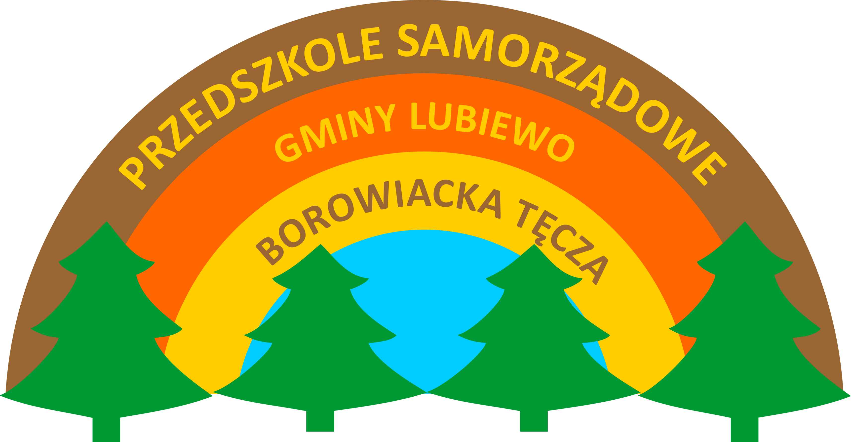

REGULAMIN KONKURSU WIEDZY O POLSCE
„JESTEŚMY POLKĄ I POLAKIEM”

1. Organizator konkursu
Organizatorem konkursu jest Przedszkole Samorządowe Gminy Lubiewo „Borowiacka Tęcza” 89-510 Bysław ul Kwiatowa 9
Tel. 052 3349909 w. 23 Kom. 512864137
Koordynatorem konkursu jest Hanna Pozorska Tel 600220225
2. Cele konkursu
- Wzbudzenie poczucia patriotyzmu i tożsamości narodowej.
- Kształtowanie szacunku dla własnego państwa i jego symboli narodowych.
- Popularyzacja wiedzy o Polsce, propagowanie wiedzy o kulturze narodu i państwa polskiego.
- Pogłębienie wiedzy o historii i zabytkach Polski.
- Dostarczenie radosnych przeżyć i satysfakcji z pogłębienia swojej wiedzy.
- Wdrażanie do współzawodnictwa i godnej rywalizacji.
3. Założenia i warunki organizacyjne
- Konkurs odbędzie się w sobotę 1 grudnia 2018 r. o godz. 10.00 w Przedszkolu
w Bysławiu, ul. Kwiatowa 9
- Organizacja konkursu oraz nagrody są współfinansowane ze środków Rady Rodziców przy Przedszkolu Samorządowym Gminy Lubiewo „Borowiacka Tęcza” w Bysławiu i pozyskane od sponsorów.
- Konkurs zostanie przeprowadzony wśród dzieci 5,6 letnich z przedszkoli i oddziałów przedszkolnych powiatu tucholskiego.
- Do konkursu zgłaszają się drużyny składające się z trzech zawodników reprezentujących przedszkole lub oddział przedszkolny
- Zawodnikom towarzyszy jeden nauczyciel i maksymalnie troje rodziców dzieci.
- Zagadnienia konkursowe dotyczyć będą treści związanych z symbolami narodowymi, stolicą, legendami, zabytkami naszego kraju oraz podstawowymi wiadomościami związanymi z historią odzyskania niepodległości (postać Józefa Piłsudzkiego, data odzyskania niepodległości)
- Treści zawarte w konkursie dostosowane będą do wieku dzieci i zgodne z podstawą programową wychowania przedszkolnego
- Zgłoszenie do Konkursu poprzez Formularz Zgłoszeniowy dostępny na stronie internetowej; www.borowiackatecza.pl prosimy przesłać listownie na adres
Przedszkole Samorządowe Gminy Lubiewo w Bysławiu
89-510 Bysław
Ul. Kwiatowa 9
lub e-mailem na adres przedbys@poczta.onet.eu
do dnia 16 listopada 2018r
wraz ze zgłoszeniem należy przesłać zgodę rodziców na udział dziecka w konkursie i wykorzystanie wizerunku do publikacji pokonkursowych oraz przetwarzanie danych osobowych na potrzeby przedszkola
4. Zasady przyznawania nagród
- O wyłonieniu zwycięzców konkursu decyduje Komisja Konkursowa powołana przez organizatora.
- Wśród uczestników konkursu komisja wyłoni trzy zwycięskie drużyny, które otrzymają nagrody główne. Pozostałe przedszkola otrzymają dyplomy za udział
a wszystkie dzieci biorące udział w konkursie otrzymają drobne upominki.
- Decyzje Komisji Konkursowej są ostateczne.
5. Ogłoszenie wyników Konkursu
- Ogłoszenie wyników i wręczenie nagród nastąpi w dniu Konkursu.
- Lista nagrodzonych osób zostanie opublikowana na stronie internetowej przedszkola
i w lokalnej prasie.
- Uczestnikom konkursu zostanie zapewniony poczęstunek.

FORMULARZ ZGŁOSZENIA PRZEDSZKOLA DO KONKURSU WIEDZY O POLSCE
„JESTEŚMY POLKĄ I POLAKIEM”

PRZEDSZKOLE ..............................................................................................................................................................
ADRES ..............................................................................................................................................................................
TEL./FAX: .......................................................................................................................................................................
E-MAIL: ...........................................................................................................................................................................
Zgłaszamy drużynę dzieci .....................................-letnich
(prosimy o czytelne wpisanie imion i nazwisk dzieci ):
- ..................................................................................................................
- .................................................................................................................
- .................................................................................................................
Imię i nazwisko opiekuna:
.........................................................................................................................................................

.................................................................
Dyrektor przedszkola/ szkoły

OŚWIADCZENIE O WYRAŻENIU ZGODY
Wyrażam zgodę na przetwarzanie danych osobowych i wizerunku mojego dziecka .......................................................................... zgodnie z Rozporządzeniem Parlamentu Europejskiego i Rady (UE) 2016/679 z dnia 27 kwietnia 2016 r. w sprawie ochrony osób fizycznych w związku z przetwarzaniem danych osobowych i w sprawie swobodnego przepływu takich danych oraz uchylenia dyrektywy 95/46/WE (ogólne rozporządzenie o ochronie danych), publ. Dz. Urz. UE L Nr 119, s. 1 na potrzeby Konkursu Wiedzy o Polsce "Jesteśmy Polką i Polakiem" organizowanego prze Przedszkole Samorządowe Gminy Lubiewo.

..............................………………………………..
(data, podpis)

KLAUZULA INFORMACYJNA
- Administratorem Pani/Pana danych osobowych jest Przedszkole Samorządowe Gminy Lubiewo „Borowiacka Tęcza”, ul. Kwiatowa 9 89-510 Bysław, tel.:512 684 137
- W sprawach z zakresu ochrony danych osobowych mogą Państwo kontaktować się
z Inspektorem Ochrony Danych pod adresem e-mail: inspektor@cbi24.pl
3. Dane osobowe będą przetwarzane w celu publikacji zdjęć i listy laureatów na stronie przedszkola i w prasie.
4. Dane osobowe będą przetwarzane do czasu cofnięcia zgody na przetwarzanie danych osobowych.
5. Podstawą prawną przetwarzania danych jest art. 6 ust. 1 lit. a) ww. Rozporządzenia.
6. Odbiorcami Pani/Pana danych będą podmioty, które na podstawie zawartych umów przetwarzają dane osobowe
w imieniu Administratora.
7. Osoba, której dane dotyczą ma prawo do:
- żądania dostępu do danych osobowych oraz ich sprostowania, usunięcia lub ograniczenia przetwarzania danych osobowych.
- cofnięcia zgody w dowolnym momencie bez wpływu na zgodność z prawem przetwarzania, którego dokonano na podstawie zgody przed jej cofnięciem.
- wniesienia skargi do organu nadzorczego w przypadku gdy przetwarzanie danych odbywa się
z naruszeniem przepisów powyższego rozporządzenia tj. Prezesa Urzędu Ochrony Danych Osobowych, ul. Stawki 2, 00-193 Warszawa.
Podanie danych osobowych jest dobrowolne, przy czym konsekwencją niepodania danych osobowych jest nie umieszczenie danych dziecka na liście laureatów.
Ponadto informujemy, iż w związku z przetwarzaniem Pani/Pana danych osobowych nie podlega Pan/Pani decyzjom, które się opierają wyłącznie na zautomatyzowanym przetwarzaniu, w tym profilowaniu, o czym stanowi art. 22 ogólnego rozporządzenia o ochronie danych osobowych.

